10. Newsletter  Juni 2017 | 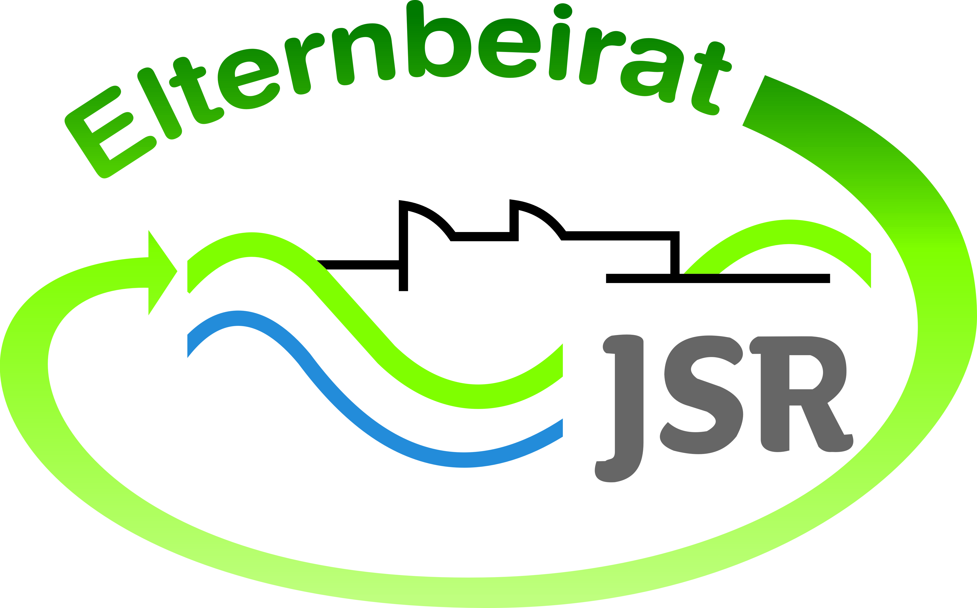

Termine/Veranstaltungen:

03.07.2017 Jahreshauptversammlung Förderverein um 19 Uhr im Musiksaal der JSR

Liebe Eltern,
wir möchten Sie darüber informieren, dass es künftig eine intensive Zusammenarbeit zum Thema „Mobbing“ zwischen Kultusministerium und Schulen geben wird. Dazu ist eine Pressemitteilung vom KM erschienen, die bei Prävention gegen und Aufarbeitung von Mobbing eine Zusammenarbeit Hand in Hand ankündigt.
Ein Schwerpunkt ist die Stärkung der Selbst- und Sozialkompetenzen - Psychische und physische Gewalt werden nicht geduldet. Als Grundlage dient eine Strategie, deren Instrumente auf den verschiedenen Ebenen miteinander vernetzt sind. Das Kultusministerium setzt auf eine pädagogische Gesamtstrategie - aber schul- und fallbezogen. Die Maßnahmen finden Sie unter folgendem Link:
https://www.km.bayern.de/pressemitteilung/10743/nr-211-vom-12-06-2017.html

TIPPS von Eltern an Eltern:
Vocatium Mittelfranken
Am 11. und 12. Juli 2017 werden sich rund 6.000 SchülerInnen auf der vocatium Mittelfranken intensiv mit ihrer beruflichen Zukunft auseinandersetzen können. Dann stehen den SchülerInnen 142 regionale und überregionale Unternehmen, Hochschulen, Fachschulen sowie Beratungsinstitutionen für persönliche Gespräche zur Verfügung. Meistersingerhalle Nürnberg,Münchener Straße 21, 90478 Nürnberg von 8.30-14.45 Uhr - Eintritt ist frei. Weitere Informationen unter: https://www.erfolg-im-beruf.de/vocatium-mittelfranken.html

Wir wünschen unseren Abschlussschülern viel Erfolg bei Ihren Prüfungen

Weitere Informationen zu verschiedenen Themen erhalten Sie auf unserer Homepageseite unter http://www.jsr-hersbruck.de/site/fam/eltern/index.html oder auch auf unserer Facebook-Seite unter https://www.facebook.com/Elternbeirat-der-JSR-Hersbruck-788140427979134/?ref=bookmarks
Dieser Newsletter erscheint einmal im Monat. Gerne können Sie uns Ihre Themenwünsche mitteilen.

gez. Andrea Nüßlein
Vorsitzende Elternbeirat JSR
eb-jsr@gmx.de

